Nave Impavido D 570
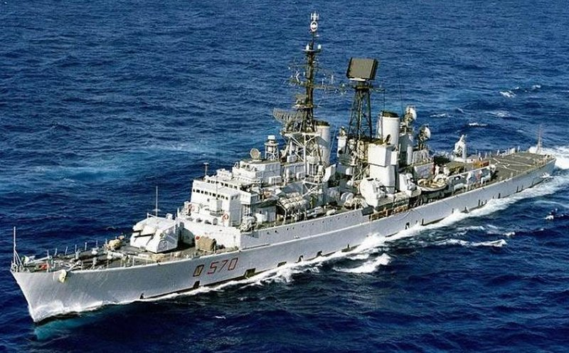
Nave Impavido - D 570
Nome | Cacciatorpediniere lanciamissili Impavido |  | 
Classe | Impavido
Numero Unita | 2 ( Impavido D 570 - Intrepido D 571 )
Identificazione | D 570
ITU | IAML
Base | Taranto
Motto | Impavidum ferient ruinae
Cantieri | CNR Riva Trigoso
Varata | Impostata il 10 giugno 1958 - Varata il 25 maggio 1962
In servizio | In servizio nel 1963 - Completata il 21 novembre 1963
Dislocamento | Normale 2.829 Tonn. A pieno carico 3.940 Tonn.
Lunghezza | 131,3 m
Larghezza | 13,7 m
Immersione | 4,4 m
Propulsione | 4 caldaie Foster Wheeler ( a nafta poi gasolio ) - 2 turboriduttori su 2 assi
Potenza | 70 000 hp ( Vapore )
Numero eliche | 2
Velocità max | 34 nodi
Autonomia | 6 000 miglia a 16 nodi - Rifornimento 650 tonn. di nafta
Equipaggio | 344
Armamento | 2 cannoni da 127/38mm - 4 cannoni da 76/62mm MMI
prima versione | 1 lanciamissili Tartar - 2 lanciasiluri trinati ASW da 533 mm
Velivoli | 1 elicottero A106 successivamente soltanto ponte di volo  Successivamente le navi conservarono soltanto il ponte di volo.
Disarmo | Radiata il 15 luglio 1992 - Destano finale demolita nel 2000
_{Pag. ---}

